淡江時報 第 1137 期
林健祥贈送全球唯一∞藝術品 祝願母校永續發展
即時
【本報訊】本校募款委員會第33次會議於111年1月12日上午10時10分在守謙國際會議中心HC306，由校長葛煥昭主持，臺北校園與蘭陽校園委員皆同步視訊與會，校友總會理事長林健祥帶來一份特別的禮物贈送母校，是他珍藏3年、價值近百萬、法國藝術家的作品，全球唯一的「∞」無限大玻璃藝術品--「永不止息」，代表他對母校的熱愛。

葛校長非常開心，有鑑於本校中長程校務發展計畫中，主打的Slogan就是AI+SDGs=∞，「感謝林總會長割愛，將此全球唯一的藝術品，贈送給母校，代表期盼母校發展永不止息，創造無限可能的未來，令人無限感動。」林健祥表示，3年前有機會收藏到法國藝術家的這項作品，2個月前剛好淡江71週年校慶，看到母校對未來永續發展的訴求就是「AI+SDGs=∞」，也特別成立永續發展與社會創新中心將有各項積極作為，感動之餘，決定贈送給母校。

本校110年共募得約新台幣1億20萬元，總人次達2,380人次，會中亦頒發110學年度勸募感謝獎（勸募累計達100萬元以上），得獎者包括校長葛煥昭募得近4,674萬等在內教職員共18名，亦訂定111年募款目標為1億1千萬元。

專題報告由資訊處專案發展組組長徐翔龍報告：「校友小額捐款行動支付Easy Go」，說明現今社會使生活便利已有各式雲端支付，為配合無現金校園，且朝向財務整合快易通方式，打造本校行動智慧校園模式，提供師生、校友更便捷的服務，如果校友支持母校發展，願意小額捐款，使用手機掃描QR Cord即可完成心願。
2022/04/25

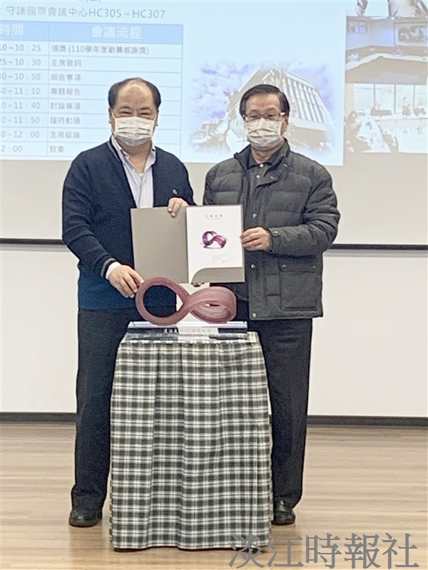
校友總會理事長林健祥（左）在1月12日募款會議中，贈送全球唯一∞藝術品給母校，祝願母校永續發展，由校長葛煥昭歡喜接受。（圖／行政副校長室提供）

